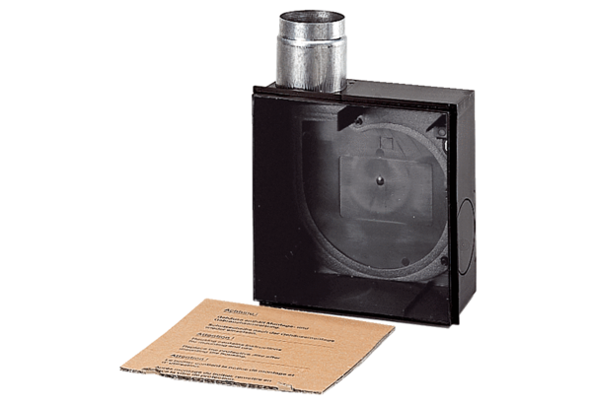Obudowa do montażu podtynkowego ER - UPDOpakowanie jednostkowe: 1 sztukaAsortyment: B
Numer artykułu: 0093.0972Producent: MAICO

